附錄-2
素養導向教學方案

領域/科目 |  | 數學 |  | 設計者 |  | 馬秀惠、路徳欣
實施年級 |  | 一年級 |  | 教學節次 |  | 共_6_節，本次教學為第 3 節
單元名稱 |  | 第三單元 順序與多少
設計依據
學習  重點 | 學習表現 |  | n-I-1理解一千以內數的位值結構，據以做為四則運算之基礎。 |  | 核心素養 |  | 數-E-A1具備喜歡數學、對數學世界好奇、有積極主動的學習態度，並能將數學語言運用於日常生活中。  數-E-B1具備日常語言與數字及算術符號之間的轉換能力，並能熟練操作日常使用之度量衡及時間，認識日常經驗中的幾何形體，並能以符號表示公式。  數-E-C2樂於與他人合作解決問題並尊重不同的問題解決想法。
 | 學習內容 |  | N-1-1一百以內的數：含操作活動。用數表示多少與順序。結合數數、位值表徵、位值表。位值單位「個」和「十」。位值單位換算。認識0的位值意義。
議題  融入 | 實質內涵 |  | 【安全教育】校園安全
 | 所融入之學習重點 |  | 安 E8 了解校園安全的意義。
與其他領域/科目的連結 |  |  | 生活
教材來源 |  |  | 翰林版數學課本第一冊
教學設備/資源 |  |  | 1. 數學課本P.36~37。 2. 投影設備、繪本-小熊去爬山。
學習目標
1. 以序數詞描述10以內序列事物的位置和先後關係，並熟練順數與倒數。
2. 分辨序數與基數的不同。
3. 比較10以內兩量的多少。

教學活動設計
教學活動內容及實施方式 | 時間 | 備註
第三節  一、準備活動  （一）運用歌謠將序數與生活經驗做連結  1. 教師帶學生唱拔蘿蔔童謠：「拔蘿蔔、拔蘿蔔、嘿唷嘿唷拔不動，老太太，快快來，快快一起來拔蘿蔔。……」  2. 教師以一個固定物當作是蘿蔔，讓學生一起排隊唱歌，並假裝拔蘿蔔。  二、發展活動  （一）用序數詞描述10以內序列物件的位置，並分辨序數與量  1. 教師提問：「拔蘿蔔的同學一共有幾個人？」「最靠近蘿蔔的是第1個，被指的學生是第幾個？」，換另一個人繼續問：「被指的學生是第幾個？」  2. 配合課本p.36例題 1 ，教師請學生觀察圖片，提問：「有哪些動物在拔蘿蔔？」；「第一個動物是誰？」  3. 教師配合p.36例題 1 -指導學生點數老鼠排在第幾個？  4. 教師利用情境圖提問其他動物分別排在第幾個？  5. 教師配合p.36例題 1 -引導學生發現從左往右數，從右往左數，都是7個。  （二）序數與量的練習  1. 教師先澄清題意，請學生個別作答後，再全班討論。  2. 配合p.36練習-：教師引導學生發現第1根在左邊，由左往右數第5根塗上顏色。  3. 配合p.36練習-：5根指的是數量，學生可任意選5根塗上顏色，不限制要從左邊第1根開始塗。教師可展示學生不同的塗法說明。  三、綜合活動-繪本小熊去爬山  （一）我會數也會圈  1. 教師於投影幕撥放小熊去爬山影片。  2.【演故事，說故事】教師請10位學生上臺，配合故事內容，以演戲的方式，將故事呈現出來。  3.【老師說，我來做】老師選10位學生上臺，聆聽老師指令做動作，例如：穿紅上衣的蹲下、長頭髮的舉手、穿短褲的摸頭......等  4.報數遊戲：請從右邊開始報數，請從左邊開始報數。  5.右邊數來第幾隻熊跌倒了，右邊數來第幾隻熊伸懶腰了.......  （二）我學會了  1. 教師提問：「哪一位小朋友可以說一說，這一堂數學課，我們認識了什麼？」 | 口頭評量  操作評量 | https://www.youtube.com/watch?v=xnfouNwRZmo  【拔蘿蔔】貝樂虎兒歌大全  - 點數序數時，引導學生注意第1個在哪裡。  - 點數數量時，則不需要限制位置，數量正確即可。  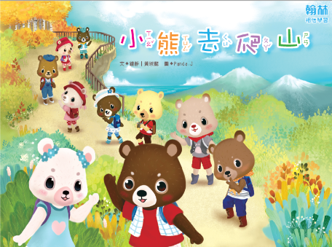
試教成果：（非必要項目）
試教成果不是必要的項目，可視需要再列出。可包括學習歷程案例、教師教學心得、觀課者心得、學習者心得等。
參考資料：（若有請列出）
若有參考資料請列出。
附錄：
列出與此示案有關之補充說明。

